软件工程导论大作业

学号：3211504050

姓名：范志杰

班级：软件工程2303

### 牙科管理系统数据流图





### 面向数据流的软件结构

第一步：复查基本系统模型，确保系统的输入输出数据符合实际

第二步：精化数据流图

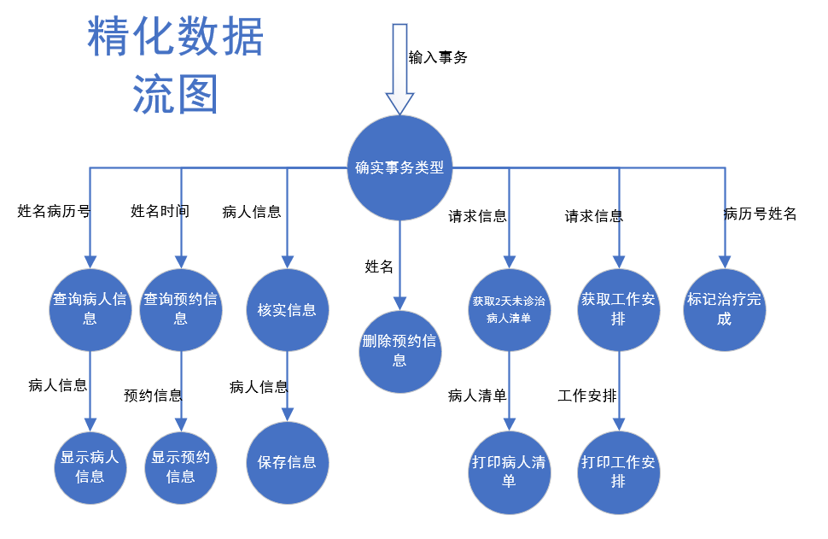

第三步：精化后的数据流图有明显的事物特征，所以是**事务流**,

第四步：完成第一级分解

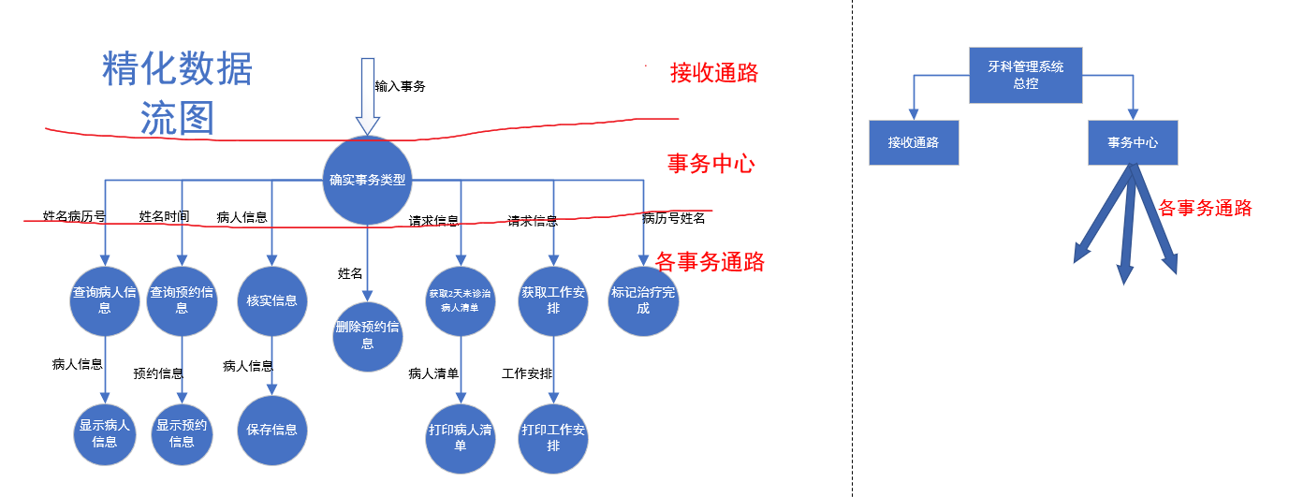

第五步：完成第二级分解



第六步：使用设计度量和启发规则对软件结构进一步精化



### 对象模型

**第一步：找出候选的类与对象**

王大夫、小镇、牙科诊所、牙科助手、牙科保健员、接待员、软件系统、预约、病人、预约登记表、就诊时间、预约时间、约定时间、名字、记录的病人数据、病历号、姓名、日期、预约信息、病人清单、病人记录、电话号码、工作安排。

筛选出正确的类与对象：

1. 名字和姓名表达的意思相同，且都是病人的属性，病历号，日期、就诊时间、预约时间、约定时间、预约信息、记录的病人数据、电话号码，都是预约登记表或病人数据的属性，故去除。
2. 王大夫、小镇和其他无关，应去除
3. 软件系统太笼统，去除

**第二步：确定关联**

初步确定关联：

1. 牙科诊所雇用助手，保健员，接待员
2. 接待员接待病人预约
3. 预约登记表中记录了多位病人的预约；
4. 牙科诊所拥有预约登记表
5. 牙科诊所拥有病人信息
6. 牙科诊所诊治多名病人
7. 一位病人拥有一份病人信息
8. 一位病人可能预约多次也可能一次也没有预约；
9. 牙科诊所在一段时间内将打印多份病人清单；
10. 牙科诊所开业以来已经建立了多份预约登记表；
11. 根据预约登记表在不同时间可以制定出不同的工作安排。

筛选：

1. 牙科诊所雇用助手，保健员，接待员
2. 牙科诊所拥有预约登记表
3. 牙科诊所诊治多名病人
4. 一位病人拥有一份病人信息
5. 牙科诊所在一段时间内将打印多份病人清单；
6. 根据预约登记表在不同时间可以制定出不同的工作安排。
7. 接待员接待病人预约

**画出原始类图**



**第三步：确定各个类的属性**



**第四步：识别继承关系**

**第五步：反复修改得到最终对象模型**



### 动态模型

**第一步：编写脚本**

1. 预约时间未冲突的情况的脚本

* 病人打电话请求预约
* 接待员使用系统查询预约信息并显示该时间未被预订
* 接待员输入该预约信息
* 在预约的就诊日期到来之前两天，系统根据预约信息输出一份包含病人姓名和电话号码等信息的提醒清单
* 接待员打电话提醒病人
* 病人如约到来进行治疗
* 治疗完之后，牙医助手标记该预约已完成
* 接待员与病人进行下一次预约。

2.预约时间冲突的情况的脚本

* 病人打电话请求预约
* 接待员使用系统查询预约登记表发现该时间和已预约时间冲突
* 接待员查询预约信息后，提出一个新时间，病人同意该时间
* 接待员输入该预约信息
* 在预约的就诊日期到来之前两天，系统根据预约信息输出一份包含病人姓名和电话号码等信息的提醒清单
* 接待员打电话提醒病人
* 病人如约到来进行治疗
* 治疗完之后，牙医助手标记该预约已完成
* 接待员与病人进行下一次预约。

**第二步：画事件跟踪图**



**第三步：画状态图**

1. **接待员类状态图**



1. **牙科预约管理系统状态图**



### 用例模型

**第一步：寻找行为者**

病人和接待员直接预约，并不接触牙科预约管理系统，故该系统的用例有接待员、保健员和助手

**第二步：寻找用例**

1. 接待员使用系统查询预约登记表
2. 接待员使用系统添加预约信息
3. 接待员使用系统取消预约
4. 打印工作安排
5. 打印两个前预约未诊治病人清单
6. 保健员使用系统标记治疗已完成的病人



### 自动售货机系统对象模型

**第一步：找出候选的类与对象**

自动售货机系统，顾客，硬币，投币口，硬币检查器，硬币累加器，货物分配器，货物，退币孔，货物传送孔，硬币存藏器，自动售货机

筛选：自动售货机系统太笼统去除

**第二步：确定关联**

初步确定关联：

顾客拥有硬币

投币口接收硬币

投币口的硬币检查器检查硬币是否假币

硬币计算器累加硬币的数值

货物分配器包含若干价值相同的货物

退币孔用与返回硬币

硬币存藏器存储硬币

**画出原始类图**



**第三步：识别各个类的属性，以及添加继承关系,反复修改得到最终对象模型**



### 动态模型

第一步：编写正常情况下脚本

用户投入硬币

机器检查硬币，检测出是有效币

机器将硬币送入硬币储藏器中

储藏器中的计算器计算投入硬币总面值

用户通过货物分配器选择货物

此时货物价值小于投入总面值，货物被货物传送孔送给顾客

机器退还多余的硬币

第二步：事件跟踪图



第三步：画出自动售货机的状态图



### 功能模型

第一步：寻找行为者：顾客

第二步：寻找用例

1. 顾客投入硬币
2. 顾客选择货物
3. 顾客取走货物
4. 顾客取走剩余硬币

